FOTONOTICIA
Barcelona, 02 de agosto de 2016
Apertura
Areas abre un SantaGloria y un pop-up store de Arrese en el aeropuerto de Bilbao

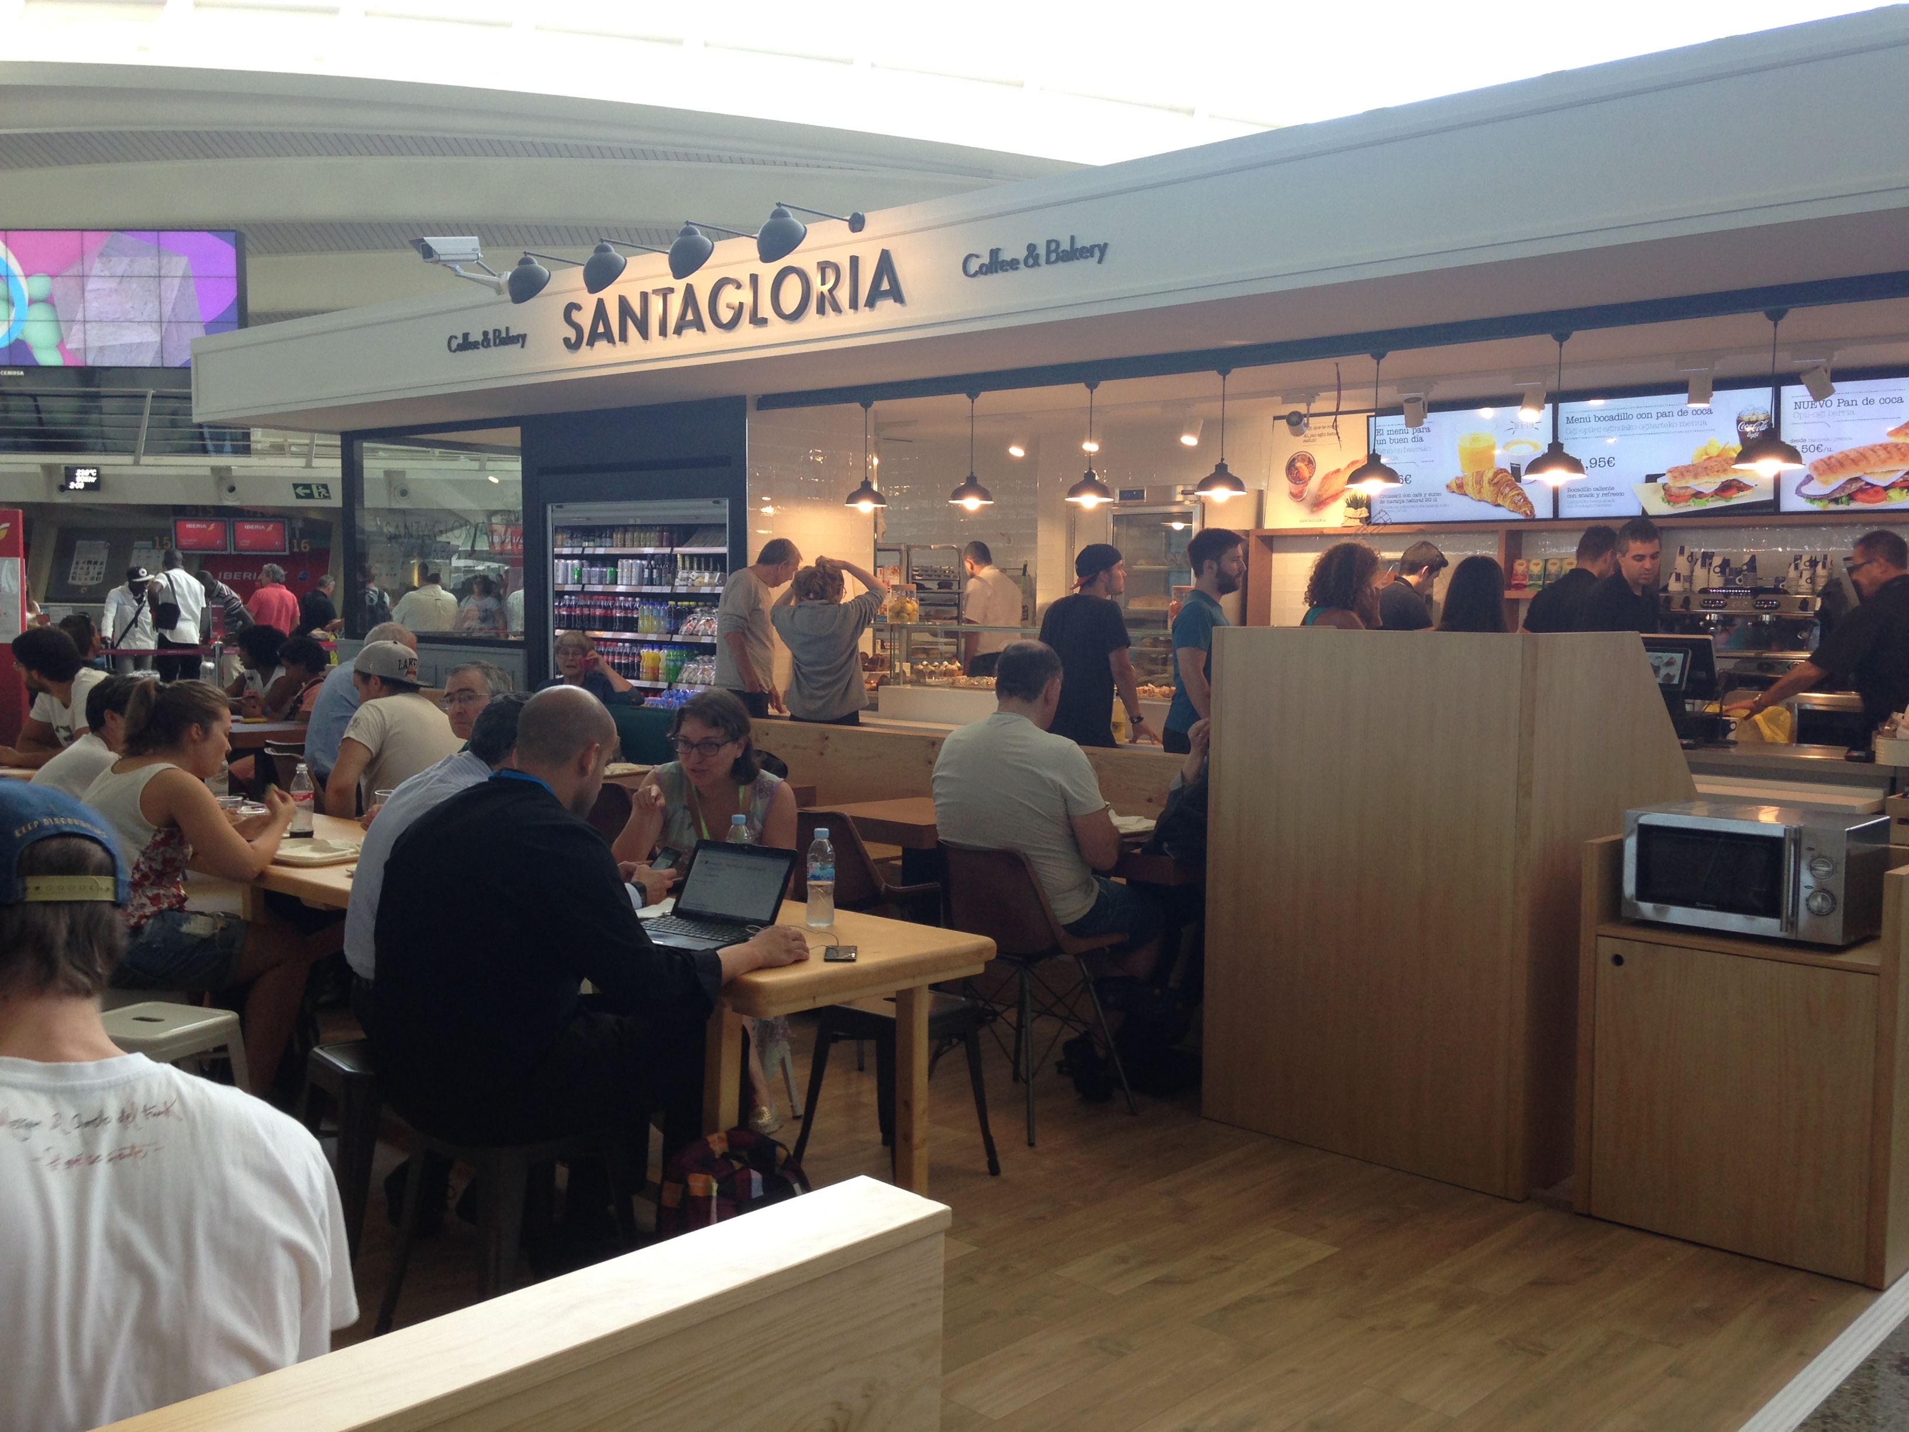
Areas abre hoy un establecimiento SantaGloria en el aeropuerto de Bilbao. El concepto, que está adaptado para ofrecer una variedad de producto que satisface las necesidades del pasajero de aeropuerto, cuenta con una amplia oferta de bocadillos con panes especiales recién horneados y un amplio surtido de bollería de alta gama.

El establecimiento está diseñado para convertirse en una parada o estancia como parte del viaje, un lugar de tránsito a la par que lugar de encuentro y pausa obligada para relajar al pasajero en el camino hacia su vuelo. Todo ello en un ambiente acogedor con un servicio personalizado, comprometido con la calidad y el buen hacer del pan y la bollería de SantaGloria.

El establecimiento se suma a la apertura el pasado 28 de julio de un pop-up store de Arrese, una de las pastelerías bilbaínas más emblemáticas, en el aeropuerto de Bilbao-Loiu. El espacio, donde los viajeros pueden encontrar diferentes fórmulas de café, bollería, pastas y trufas, es el punto perfecto para degustar los mejores dulces de la ciudad. De esta manera, el viajero tiene la oportunidad de conocer los productos de una de las grandes pastelerías vascas a través de sus dulces elaborados de manera artesanal y con la misma calidad que les dio fama desde mediados del siglo XIX.

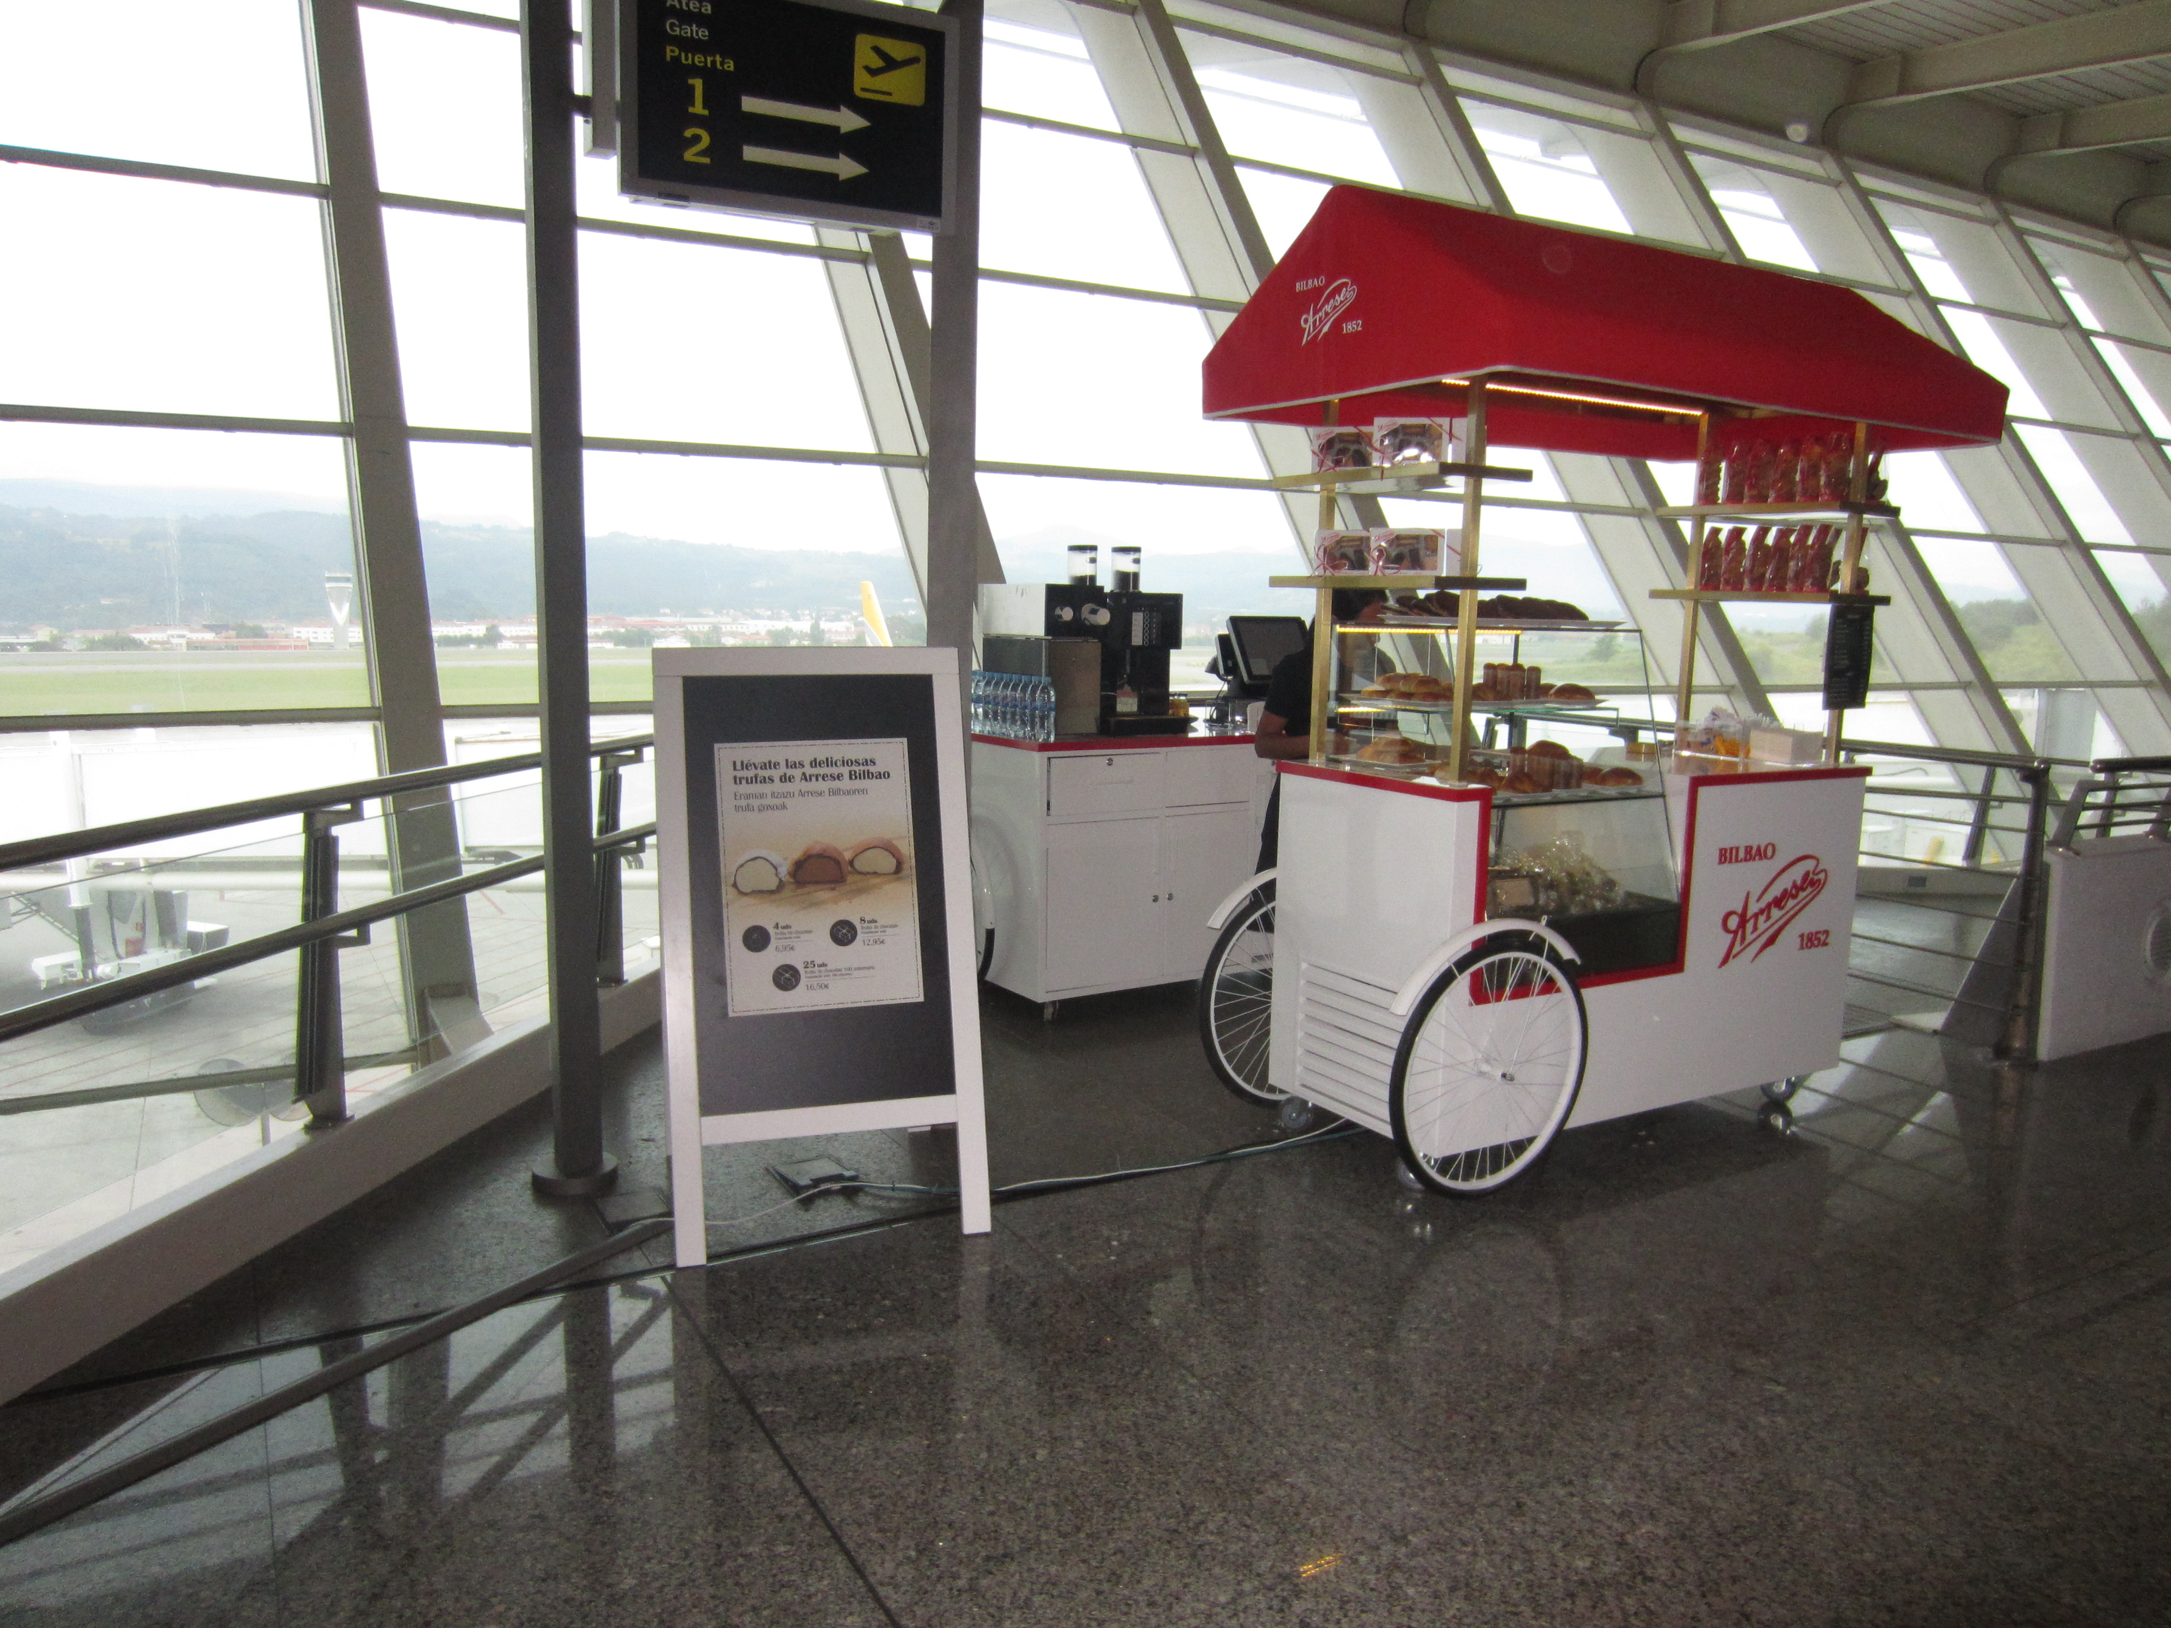

Areas, empresa líder en Food&Beverage y Travel Retail, se adjudicó en mayo la gestión de cinco establecimientos en el aeropuerto de Bilbao por un período de 8 años. Con esta concesión, Areas se convirtió en el principal operador de restauración de este aeropuerto.

Acerca de Areas
Areas es uno de los líderes mundiales en Food&Beverage y Travel Retail con unos ingresos de 1.679 millones de euros en 2015. Marca de restauración en concesión a nivel mundial de Elior Group que recibe más de 330 millones de clientes cada año en sus 2.200 establecimientos en 12 países en Europa, EEUU, México y Chile.
Como operador de restauración de referencia en el mundo del viaje, centrado en la calidad durante más de 45 años, Areas está presente en los grandes y pequeños núcleos de comunicación de todo el mundo (aeropuertos, estaciones de tren, áreas de servicio de autopistas), así como en puntos clave de recintos feriales y centros de ocio.
Sobre una cultura de excelencia operacional, Areas posee un profundo conocimiento de las necesidades de los viajeros y de la más amplia gama de conceptos de restauración en el mercado que le permite ofrecer siempre una combinación perfecta adaptada a los 900.000 clientes que recibe a diario.
Para más información: http://www.areas.com Areas en Twitter @Areas_ES

Acerca de Elior Group

Fundado en 1991, Elior Group, uno de los líderes mundiales en restauración y servicios, se ha convertido hoy en el actor de referencia en el entorno de la empresa, la enseñanza, la salud y el turismo.

En 2014-2015, el volumen de negocio del Grupo alcanzó los 5.674 millones de euros en 13 países. Cada día, sus 108.000 empleados atienden a 4 millones de clientes en sus 18.600 restaurantes y puntos de venta. Su misión consiste en atender y cuidar a cada uno de ellos con soluciones de restauración y servicios personalizados para una experiencia de cliente innovadora.

Elior Group, que se muestra particularmente atenta a su responsabilidad como empresa, es una de las firmantes del Pacto Mundial de las Naciones Unidas desde 2004. La exigencia profesional de sus equipos y su compromiso cotidiano con la calidad, la innovación y el mejor servicio posible quedan patentes en su lema «Time savored».

Para más información visitar la web (http://www.eliorgroup.com ) o seguir en Twitter (http://twitter.com/Elior_Group/@Elior_France / @elioruk)

Contacto de prensa:
Victor Palacio – v.palacio@romanyasociados.es
María Martínez – maria.martinez@romanyasociados.es
934 142 340

